**Túnel 6in4**

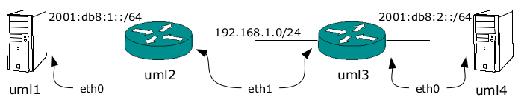

**Enunciado**

Crea la topología de red de la imagen anterior teniendo en cuenta lo siguiente:

* Añadir a uml1 y uml4 la ruta de su encaminador.
* Se debe activar el encaminamiento IPv6 en uml2 y uml3.
* Configurar los túneles en uml2 y uml3.

**Solución**

// ******************************** TOPOLOGÍA DE LA RED ****************************************

mkdir uml{1..4}

kwrite net.conf

// net.conf

defsw sw12 uml1.0 uml2.1

defsw sw23 uml2.0 uml3.1

defsw sw34 uml3.0 uml4.0

sudo ifovsdel

sudo ifovsparse net.conf

lanza {1..4}

// ******************************** CONFIGURACIÓN ***********************************************

1º) UML2 (IPv6, IPv4, encaminamiento IPv6 y túnel)

vtysh

configure terminal

ipv6 forwarding

interface eth1

ipv6 address 2001:db8:1::2/64

do show interface eth1

interface eth0

ip address 192.168.1.2/24

do show interface eth0

do write

# Realizar en bash la configuración del túnel.

ip tunnel add sit23 remote 192.168.1.3

ip link set dev sit23 up mtu 1400

ip route add 2001:db8:2::/64 dev sit23

2º) UML3 (IPv6, IPv4, encaminamiento IPv6 y túnel)

vtysh

configure terminal

ipv6 forwarding

interface eth0

ipv6 address 2001:db8:2::3/64

do show interface eth0

interface eth1

ip address 192.168.1.3/24

do show interface eth1

do write

# Realizar en bash la configuración del túnel.

ip tunnel add sit32 remote 192.168.1.2

ip link set dev sit32 up mtu 1400

ip route add 2001:db8:1::/64 dev sit32

3º) UML1 (Configuración IPv6 y puerta de enlace por defecto)

vtysh

configure terminal

interface eth0

ipv6 address 2001:db8:1::1/64

do show interface eth0

do write

# Configurar la pasarela por defecto en bash.

ip route add default via 2001:db8:1::2

4º) UML4 (Configuración IPv6 y puerta de enlace por defecto)

vtysh

configure terminal

interface eth0

ipv6 address 2001:db8:2::4/64

do show interface eth0

do write

# Configurar la pasarela por defecto en bash.

ip route add default via 2001:db8:2::3

NOTA: comprobar la práctica con ping6 y escuchando con wireshark en uml3.0 y uml3.1